24 maggio – Politecnico di Bari: Campionato Universitario Makers

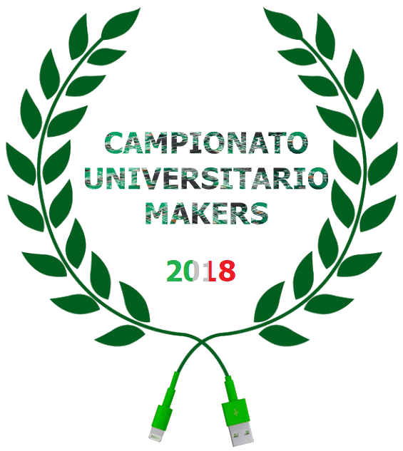
Il 24 maggio, dalle ore 9.00 alle ore 18.00, presso l’Aula A D (corpo “a Z”, piano terra, adiacente al Poligym, entrata via Orabona) del Politecnico di Bari si terrà la tappa barese del Campionato Universitario Makers.
Forma una squadra con 2 colleghi e sfida gli altri team con i componenti elettronici Arduino e Texas Instruments forniti dall’organizzazione! Sei da solo? Nessun problema, ti troveremo una squadra!

>>> CHI PUO' PARTECIPARE?
Studenti, laureandi e neo-laureati, triennali e magistrali, dottori di ricerca di INGEGNERIA dell’Automazione, Elettrica, Elettronica, Gestionale, Informatica, Sistemi Aerospaziali, Sistemi Medicali di max 29 anni (nati tra il 1989 - 1999).
La gara prevede max 60 partecipanti, raggruppati in team di 3 unità: chi vincerà la tappa di Bari?

>>> COSA SI VINCE?
Il team vincitore di tappa si aggiudicherà 3 fantastici TI Meta Watch e andrà in Finale Nazionale allo SMAU Napoli a metà dicembre per provare ad aggiudicarsi il titolo di Campione Universitario Italiano Makers davanti alle più importanti aziende del mondo IT e dell’open innovation.

>>> QUAL E’ IL PREMIO DELLA FINALE NAZIONALE?
Visiting presso l’Headquarter EMEA di Texas Instruments a Freising - Monaco di Baviera!

Vivi un’esperienza unica e scatena il tuo talento!

Registrati subito!

INFO su www.campunimakers.it

Organizzato da

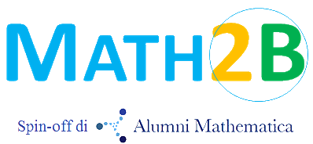

Si ringrazia

Sponsor   | Sponsor tecnici  
Con il patrocinio di

